

**КОЛЛЕДЖ КОСМИЧЕСКОГО МАШИНОСТРОЕНИЯ И ТЕХНОЛОГИЙ**

**ОТЧЕТ**

по производственной практике ПП.01.01 по модулю ПМ.01  
«Разработка программных модулей программного обеспечения   
для компьютерных систем»

по специальности 09.02.03 «Программирование в компьютерных системах»

Выполнил студент гр. П1-18

Константинович А.

__________ (подпись)

Принял преподаватель

Гусятинер Л. Б.

__________(подпись)

___________(оценка)

Королев, 2021

# Характеристика объекта практики

## Краткая технико-экономическая характеристика предприятия

### Сфера деятельности предприятия, история появления и развития предприятия

Преддипломная практика проходила в ГБОУ ВО МО «Технологический университет». Данное предприятие работает в сфере образования. Университет образован 16 июля 1998 года в форме некоммерческой организации с названием: Негосударственное образовательное учреждение «Королевская академия управления, экономики и социологии».

Технологический университет (ранее Финансово-технологическая академия; Королевский институт управления, экономики и социологии) создан для подготовки кадров новой информации, воспроизводства интеллектуальных ресурсов, формирования инновационных проектов и технологий. Академия находится в наукограде Королеве Московской области – уникальном центре интеллектуальных ресурсов, которые используются для интеграции важнейших знаний и создания систем глобального масштаба.

20 января 2015 года постановлением Правительства Московской области Академии присвоен статус «университета» и вуз переименован в Государственное бюджетное образовательное учреждение высшего образования Московской области «Технологический университет».

### Структура предприятия, функции подразделения и взаимосвязь с другими подразделениями

Ниже представлена организационная структура предприятия:

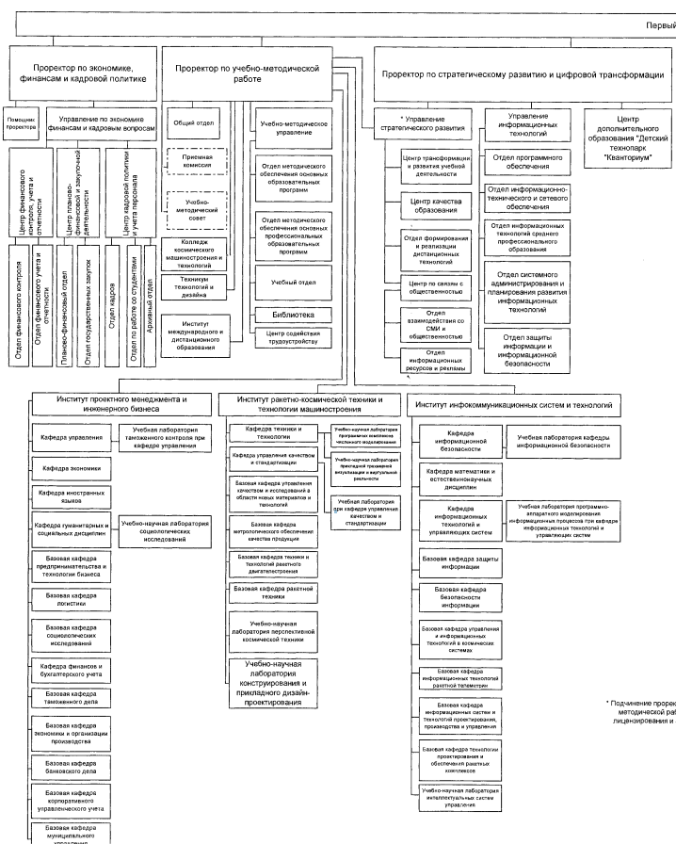

Рисунок 1. Организационная структура предприятия. Часть 1

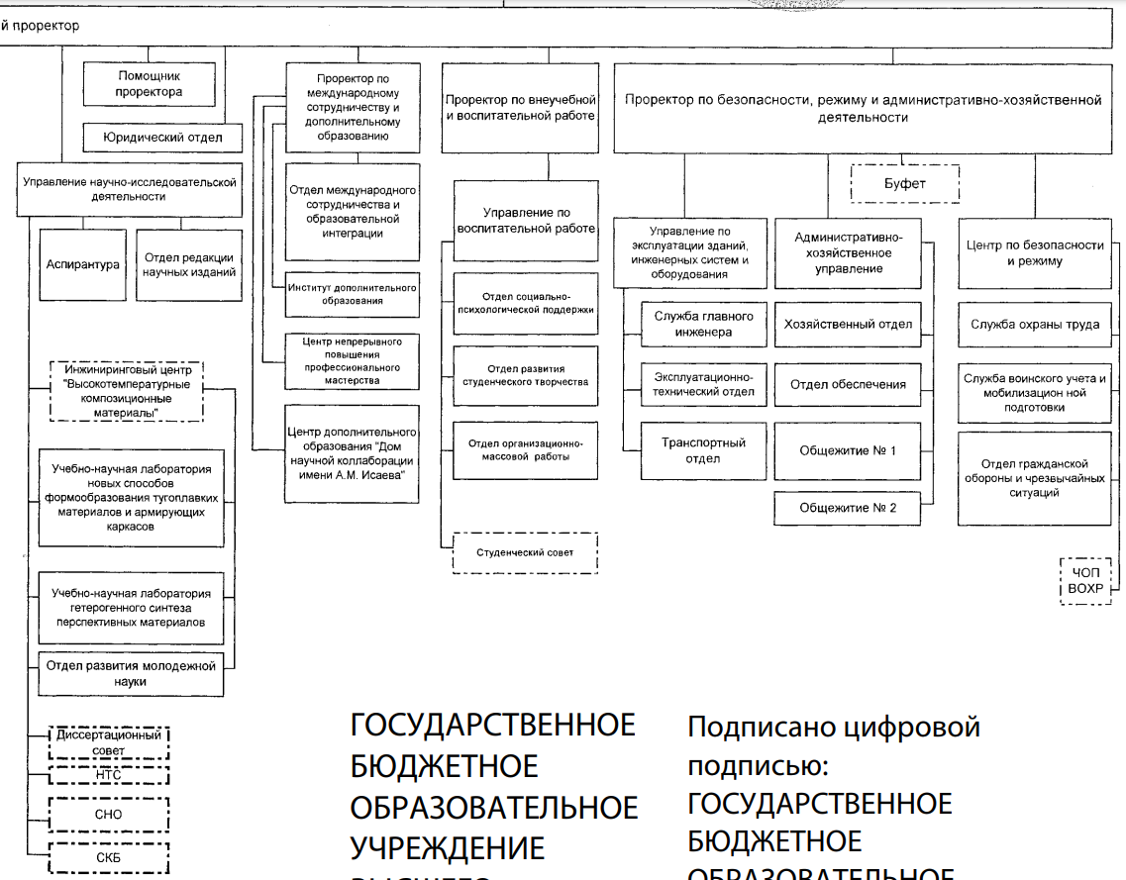

Рисунок 2. Организационная структура предприятия. Часть 2

### Список задач подразделения в сфере информационных технологий.

Отдел формирования и реализации дистанционного обучения обеспечивает:

* внедрение в учебный процесс дистанционных образовательных технологий;
* организует учебный процесс дистанционных образовательных технологий;
* формирование и развитие базы электронных образовательных ресурсов системы дистанционного обучения;
* разработка и реализация программ обучения участников образовательного процесса.

### Характеристика аппаратного обеспечения

Аппаратное обеспечение отдела формирования и реализации дистанционного обучения:

Рабочее место имеет следующее аппаратное обеспечение:

* ОЗУ 2 ГБ
* Базовая тактовая частота 2.7 ГГц
* Intel(R) Celeron(R) CPU E3500
* HDD 256 ГБ

## Характеристика программного обеспечения

Программное обеспечение отдела формирования и реализации дистанционного обучения:

* MS Windows 7
* 7-Zip
* Adobe Acrobat DC
* Яндекс.Браузер
* MS Office 2013
* Internet Explorer
* Adobe Photoshop C56
* Zoom

## Характеристика методов проектирования и разработки программного обеспечения

В отделе формирования и реализации дистанционного обучения собственные разработки отсутствуют.

В качестве метода проектирования для разрабатываемого проекта было выбрано структурное проектирование. Такой метод необходимо четко структурировать и разбить программу на модули, также требуется разбить все задачи на более маленькие для удобства их решения. Плюсы такого метода в более эффективной разработке и лёгкости последующей поддержки проекта. Примером такого модуля могут быть следующие модули: курс, подборка с курсами, профиль.

В качестве метода разработки была выбрана итеративная модель разработки. При данном методе работы выполняются параллельно с непрерывным анализом полученных результатов и корректировкой последующих этапов работы. Данная модель позволяет постоянно корректировать систему без больших затрат. На рисунке 3 представлена 1-я итерация разработки модуля авторизации. На рисунке 2 представлены изменения, внесенные на 2-й итерации.

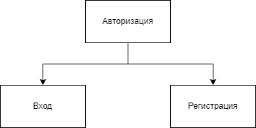

Рисунок . Авторизация на первой итерации

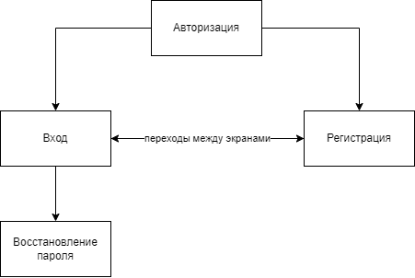

Рисунок . Авторизация на второй итерации

# Теоретическая часть для ВКР

## Постановка задачи

## Описание существующих разработок

На данный момент существует множество уже разработанных приложений по этой тематике. Практически все из них предоставляют похожий функционал:

* Возможность прохождения курсов
* Разделение прав доступа для использования приложения (Пользователь, Администратор)

Примеры сайтов:

* Лекториум [1]

Это платформа с курсами, где курсы создает сама компания (рис. 1).

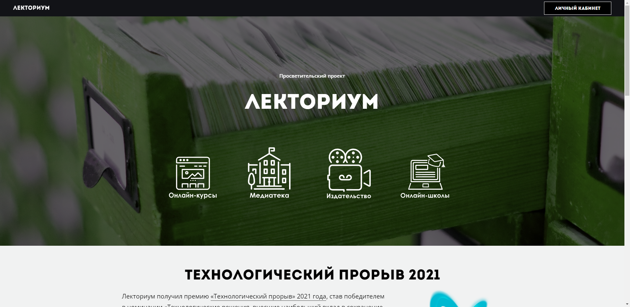

Рисунок . Лекториум. Главная страница

* Stepik [2]

Отличается от других платформ тем, что есть возможность создания своего курса (рис. 2). Также показывается активность вашего прохождения (рис. 3).

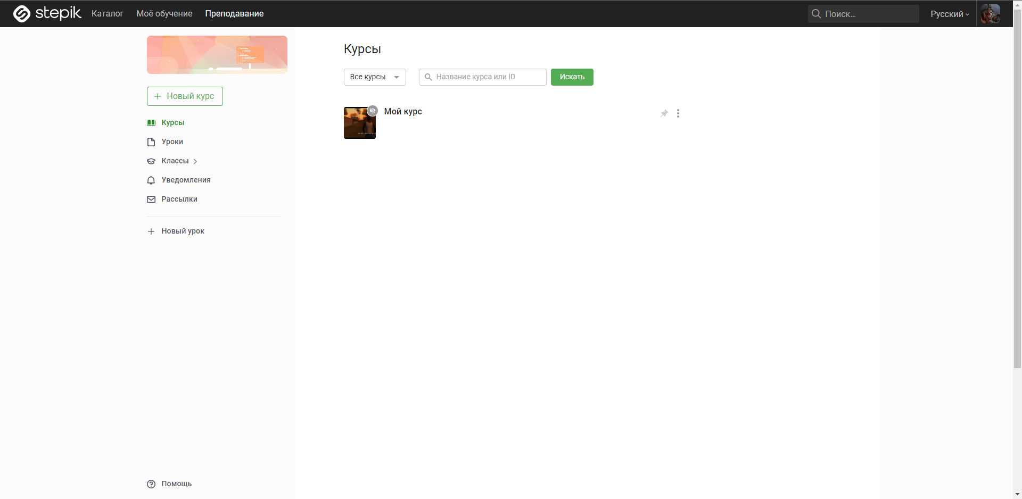

Рисунок . Stepik. Создание курса.

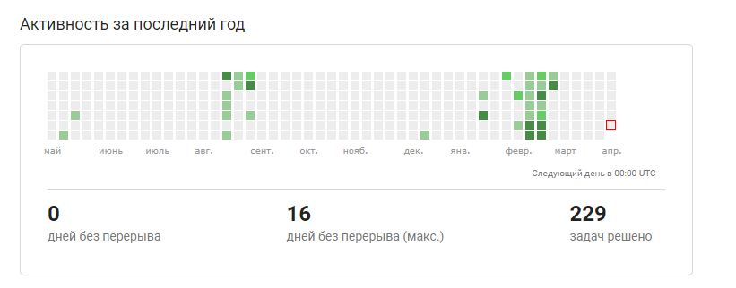

Рисунок . Stepik. Активность вашего прохождения.

* ЯЮниор [3]

В отличии от других платформ с курсами, имеет лишь один курс (рис. 4).

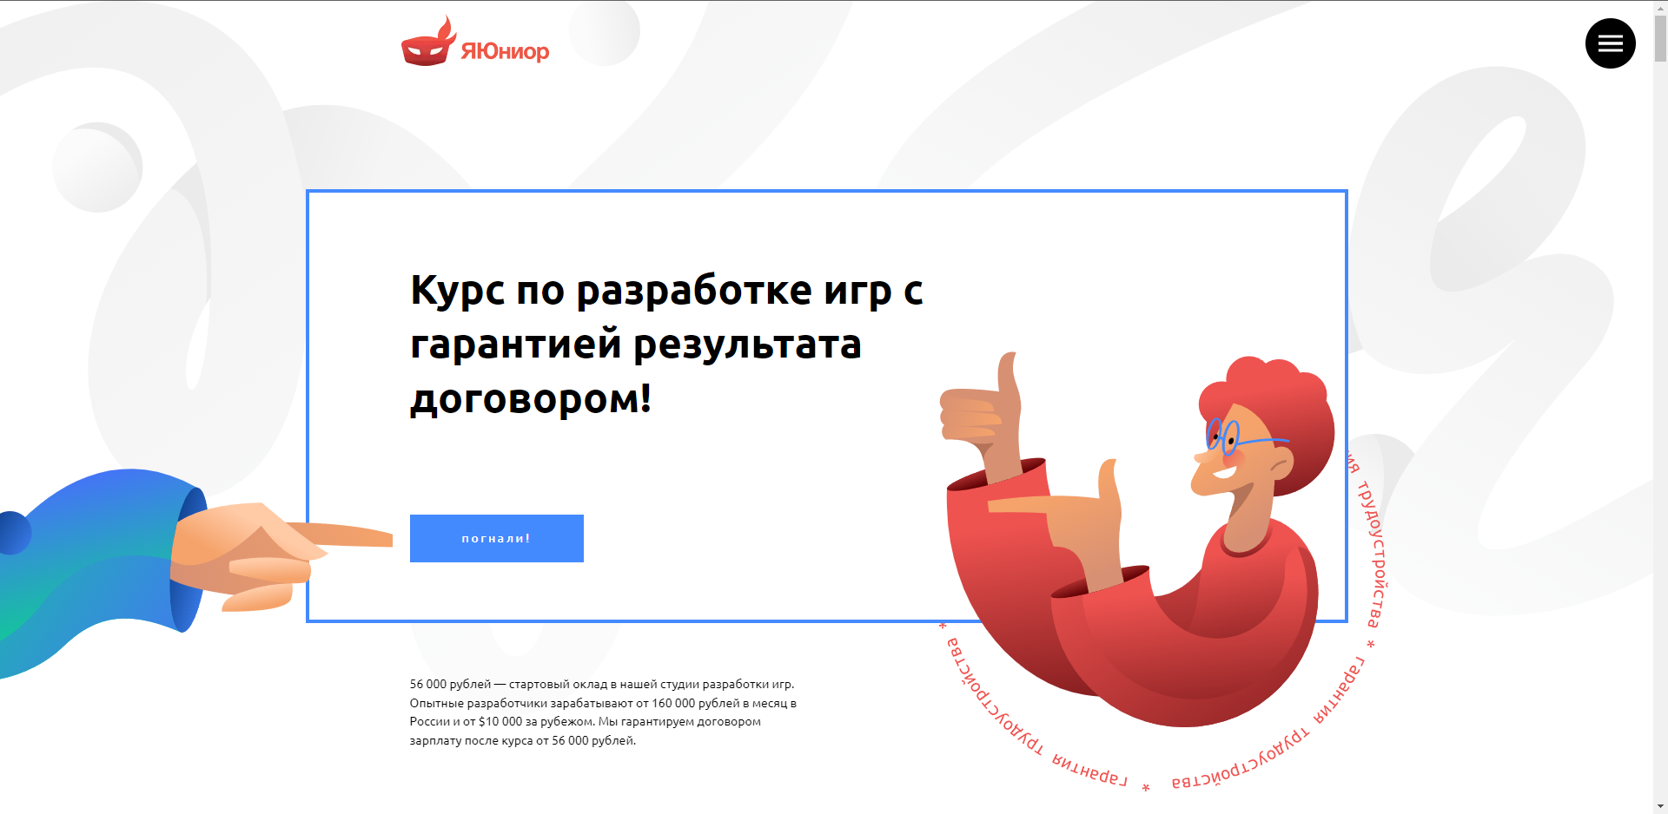

Рисунок . ЯЮниор. Главная страница

* Яндекс Практикум. [4]

Сайт с курсами, где курсы создаёт сама компания. После прохождения некоторых курсов предоставляется возможность трудоустройства (рис. 5).

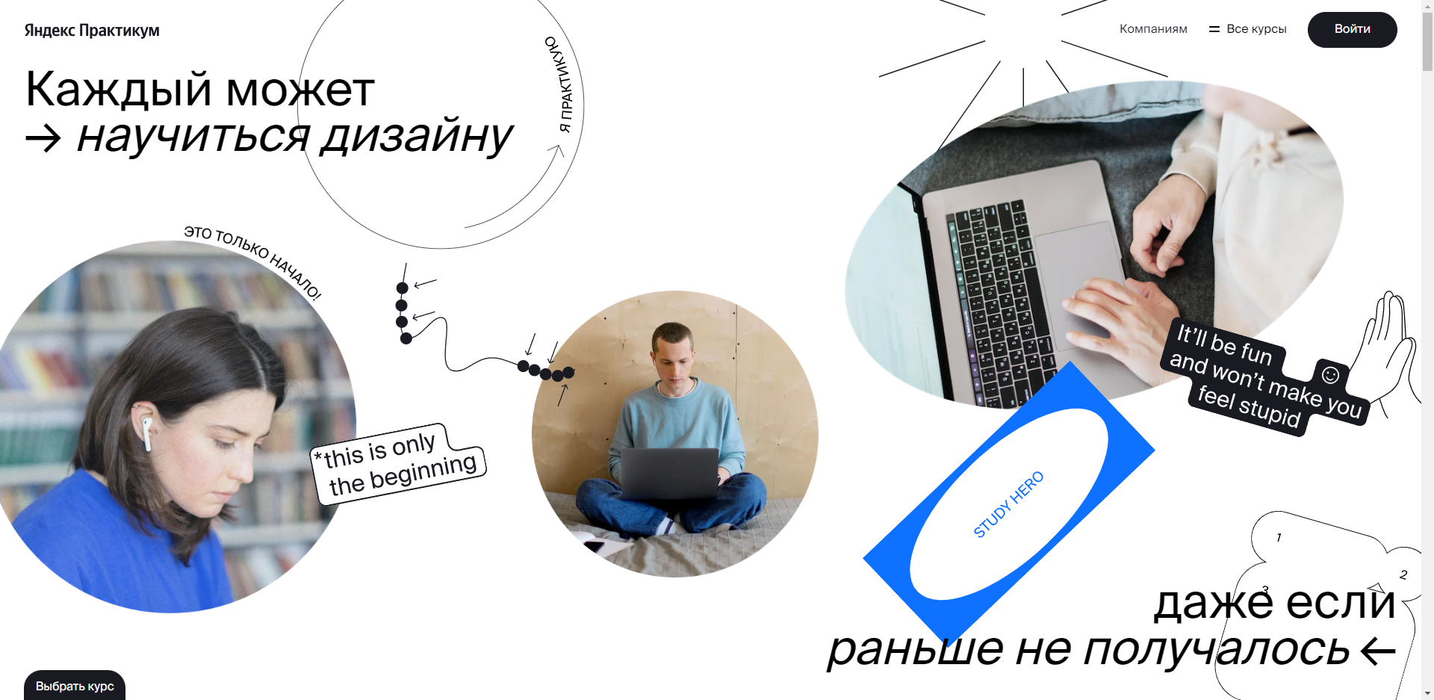

Рисунок . Яндекс Практикум. Главная страница

* Skillbox. [5]

Эта платформа предоставляет не только курсы, но и профессии, где тебя обучают всему необходимому для получения профессии. Тоже предоставляет возможность трудоустройства после прохождения курсов и профессий (рис. 6). Также присутствуют вебинары (рис. 7) и статьи (рис. 8).

Рисунок . Skillbox. Страница каталога

Рисунок . Skillbox. Страница с вебинарами

Рисунок . Skillbox. Страница со статьями

Можно провести анализ этих разработок и оценить целесообразность разработки собственного аналога. (оценки по 10-бальной шкале)

|  |  |  |  |  |  |
| --- | --- | --- | --- | --- | --- |
|  | UI Дизайн | UX Дизайн | Скорость работы сайта | Разнообразие задач | Наличие подборок |
| Лекториум | 7 | 8 | 6 | 1 | 0 |
| Stepik | 5 | 10 | 8 | 10 | 0 |
| ЯЮниор | 8 | 8 | 8 | 1 | 0 |
| Яндекс Практикум | 10 | 10 | 10 | 10 | 0 |
| Skillbox | 10 | 10 | 8 | 1 | 0 |
| FUJI | 10 | 10 | 8 | 5 | 10 |

Из данного анализа можно вынести, что в разработке будет присутствовать новая система подборок, которая позволяет систематизировать и обобщить курсы по общим темам, принципам и делиться ими с другими пользователями. Также они упрощают поиск и навигацию по курсам.

## Обоснование выбора инструментов

### Back-end модуль

Для разработки Back-end модуля в основном используются языки программирования Python и PHP. Был проведен их анализ и выбран лучший вариант.

|  |  |  |  |  |
| --- | --- | --- | --- | --- |
|  | Опыт разработки | Скорость разработки | Лаконичность кода | Современность |
| Python | 10 | 10 | 10 | 10 |
| PHP | 5 | 6 | 4 | 6 |

После анализа критериев был выбран язык Python. У языка программирования Python есть 2 основных фреймворка: Django и Flask. Был проведен анализ и выбран лучший из них.

|  |  |  |  |  |  |
| --- | --- | --- | --- | --- | --- |
|  | Опыт разработки | Скорость разработки | Лаконичность кода | Панель Админа | Современность |
| Django | 10 | 10 | 10 | 10 | 9 |
| Flask | 2 | 5 | 8 | 0 | 9 |

После анализа критериев был выбран фреймворк Django. Сообщество Django крупное и отзывчивое, поэтому скорость разработки повышается в том числе.

### WEB-клиент

В виде WEB-клиента была выбрана форма сайта.

Для разработки WEB-клиента в основном используется язык программирования JavaScript, у которого есть 2 известных фреймворка React, Vue. Был проведен их анализ и выбран лучший вариант.

|  |  |  |  |  |  |
| --- | --- | --- | --- | --- | --- |
|  | Опыт разработки | Скорость разработки | Лаконичность кода | Комьюнити | Современность |
| React | 0 | 8 | 10 | 10 | 10 |
| Vue | 5 | 10 | 8 | 8 | 9 |

После анализа критериев был выбран фреймворк React. На сегодняшний день большая часть сообщества Front-end разработчиков использует этот фреймворк. Из выше сказанного исходит, что все современные инструменты и практики используют фреймворк React чаще, из-за его преимуществ над фреймворком Vue.